Design Fusoliera
Serve definire funzioni e requisiti, come sempre di trade off.
Serve a:
- trasporto passeggeri (payload) e crew
- alloggiamento strutturale superfici portanti (ala bassa, ala alta, configurazioni delle superfici di coda), garantire integrità struttura
- trasporto cargo e bagagli
- pressurizzazione e temperatura controllata (“comodità” per i passeggeri)
- sistemi di bordo (impianto elettrico, idraulico, pneumatico; radio)
- ospitare carrello
- zona di comando per i piloti
- spazio per i motori (se nella fusoliera)
- spazio per il carburante (generalmente nelle ali, ma per aumentare range anche nella fusoliera oppure trim tank più dietro nella fusoliera per distribuzione dei pesi)
Funzioni aggiuntive e desiderate:
- bassa resistenza (è grande, ha tanta superficie bagnata), è elemento di trade off perché se corta meno resistenza ma la voglio lunga per più payload
- contribuire a generazione della portanza (cambia da tipo di velivolo, 5% aviazione generale, 15% commerciale)
- basso peso (“peso chiama peso”, aumenta OEW e consumo)
- comodità dei passeggeri e crew (dipende anche dalla durata del volo)
- distribuzione dei carichi
- simmetria esterna
- facilità di carico e scarico, in funzione della compatibilità aeroportuale (es. scalette integrate per aumentare velocità di carico dei passeggeri) – human interface
- sicuro contro elementi ambientali (gabbia di faraday contro i fulmini)
Diversi requisiti: ad esempio lunghezza del carrello, normativa definisce la clearance da terra e ci possono essere problemi con le nacelle motore (es 737 con nacelle piatte sotto).
Pavimento dell’alloggiamento passeggeri deve essere rigido ma pesare poco. In area cargo ci entrano dei container standard, per bagagli o merci. In base a design della fusoliera c’è un certo volume di cargo, che definisce il peso massimo senza carburante.
Ci devono essere intercapedini per il passaggio degli impianti, ad esempio sopra i passeggeri e sotto il cargo.
Pressurizzazione -> sicurezza per la fatica.
Diversi step di design fusoliera. Si parte da configurazione interna: quante file, quanti corridoi, quanti sedili affiancati (da normativa, per tempistiche di sbarco in emergenza).
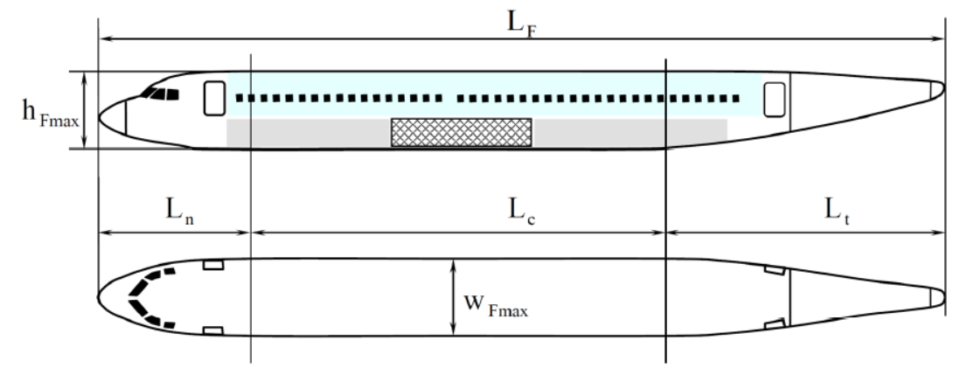
Tre zone: anteriore per i piloti e radio, centrale per payload, coda. Lunghezze:
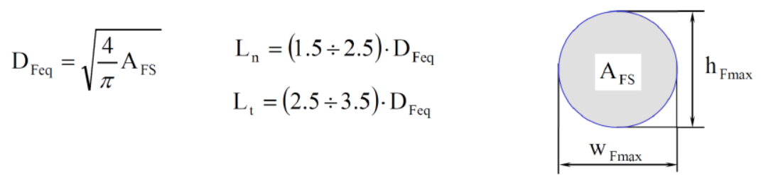
Lunghezza in base a numero di passeggeri e distanza tra i sedili. L_t è variabile, influenza efficacia dei piani di coda.
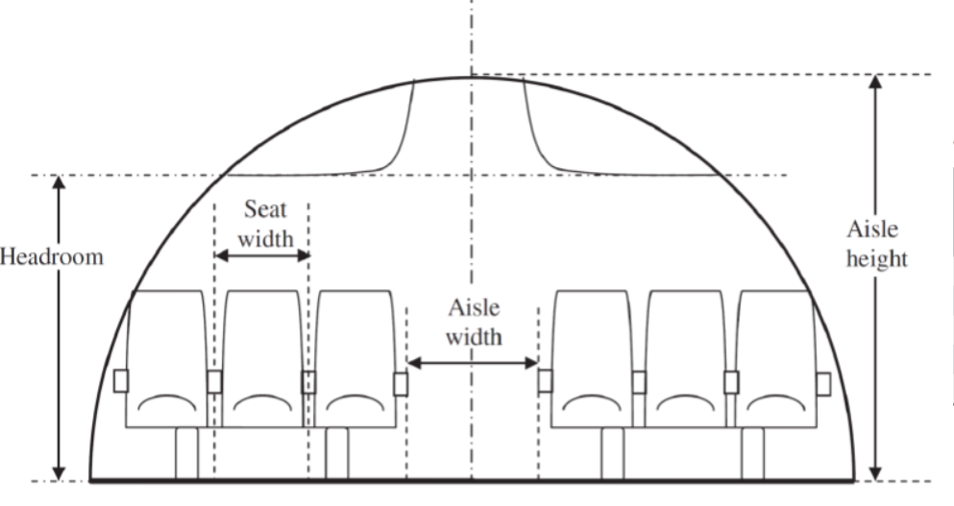
Layout tipico di velivoli a corto-medio raggio. Generalmente si preferisce sezione con due archi di ellisse, perché se circolare i passeggeri vicino al finestrino hanno poco spazio.
Importante il rapporto lunghezza/diametro.

